# 数据结构实验指导

数据结构课程实验以最终实现一个简化版的“网络计划系统”为目标，分四个模块层层递进，将线性表、树、图等结构的应用包含在内，并综合运用拓扑排序、排序、查找、遍历等算法，以期训练学生综合使用各类数据结构和算法解决实际问题的能力。

在实现各种功能的同时，也要考虑系统的交互性和健壮性，建立友好的人机界面。系统编程语言自选，但要求在Windows环境下完成系统开发。若希望进阶，则可以考虑实现WEB版的系统。

本项目的对标项目为[Microsoft Project](https://www.baidu.com/link?url=3PcVm8CKVtIHGBuPOp7WzQWjlX3y70bhBoUKVpFqOaWCchIsJd61Uby2mESr2MGx03aMOhWcQ4NrTMdP5ATbAK&wd=&eqid=8f4aa2e5001093ac000000045c19d0fa)，大家可参考其设计。

**注意：项目最终要求能够成功绘制一张工作项数量不少于50项的网络计划图。**

## 网络计划技术简介

网络计划技术（Network Planning Technology），是指用于工程项目的计划与控制的一项管理技术。它是五十年代末发展起来的，网络计划最大特点就在于它能够提供施工管理所需要的多种信息，有利于加强工程管理。它有助于管理人员合理地组织生产，做到心里有数，知道管理的重点应放在何处，怎样缩短工期，在哪里挖掘潜力，如何降低成本。在工程管理中提高应用网络计划技术的水平，必能进一步提高工程管理的水平。

## 网络计划图

网络计划技术采用图示的方式表示工程项目之间的联系，分单代号网络计划图和双代号网络计划图。

## 双代号网络计划图

双代号网络图以箭线及其两端节点的编号表示工作的网络图。图中每一条箭线应表示一项工作。箭线的箭尾节点表示该工作的开始，箭线的箭头节点表示该工作的结束。

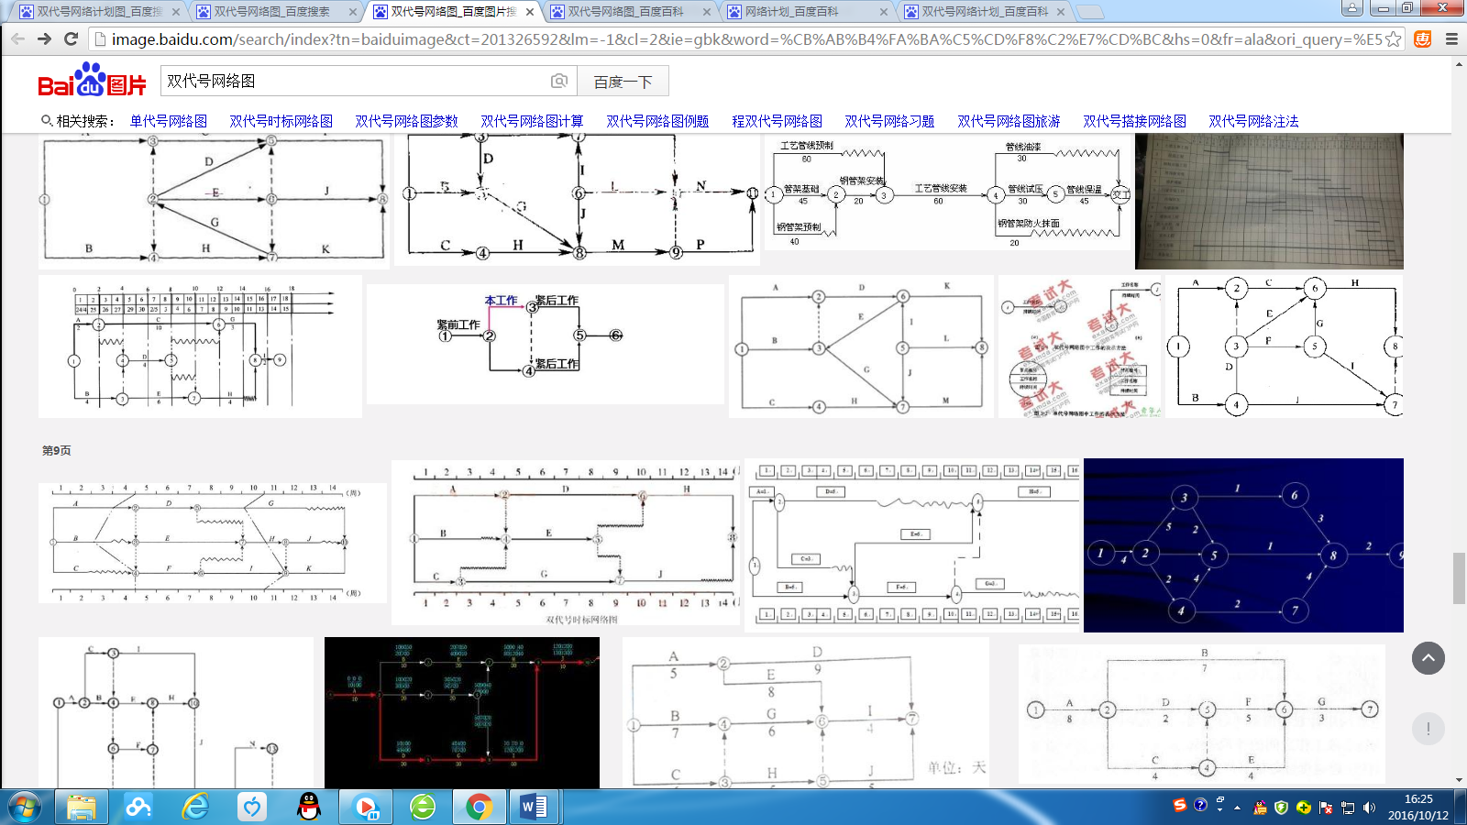

1、箭线：在双代号网络中，工作一般使用箭线表示，任意一条箭线都需要占用时间，消耗资源，工作名称写在箭线的上方，而消耗的时间则写在箭线的下方。

2、虚箭线：是实际工作中不存在的一项虚设工作，因此一般不占用资源，不消耗时间，虚箭线一般用于正确表达工作之间的逻辑关系。

3、节点：反映的是前后工作的交接点，接点中的编号可以任意编写，但应保证后续工作的节点比前面节点的编号大，即图中的i<j。且不得有重复

4、起始节点：即第一个节点，它只有外向箭线(即箭头离向接点)。

5、终点节点：即最后一个节点，它只有内向箭线(即箭头指向接点)。

6、中间节点：即，既有内向箭线又有外向箭线的节点

7、线路：即网络图中从起始节点开始，沿箭头方向通过一系列箭线与节点，最后达到终点节点的通路，称为线路。一个网络图中一般有多条线路，线路可以用节点的代号来表示，比如①－②－③－⑤－⑥线路的长度就是线路上各工作的持续时间之和。

8、关键线路：即持续时间最长的线路，一般用双线或粗线标注，网络图中至少有一条关键线路，关键线路上的节点叫关键节点，关键线路上的工作叫关键工作。

## 单代号网络计划图

单代号网络图是以节点及其编号表示工作，以箭线表示工作之间逻辑关系的网络图，并在节点中加注工作代号，名称和持续时间。单代号网络图作图简便，图面简洁，由于没有虚箭线，产生逻辑错误的可能较小，更适合用计算机进行绘制、计算、优化和调整。

* 单代号网络图的基本符号包括：

1.节点 单代号网络图中每个节点表示一项工作，节点用圆圈或矩形表示；节点所表示的工作名称，持续时间和工作代号等应标注在节点内。单代号网络图中的节点必须编号。编号标注在节点内，其号码可间断，但是严禁重复。一项工作必须有唯一的一个节点及相应的一个编号。.(箭线的箭尾节点编号应小于箭头节点编号)；

2,箭线 单代号网络图中的箭线表示紧邻工作之间的逻辑关系，既不占用时间，也不消耗资源。箭线应画成水平的直线、折线或斜线。箭线水平投影方向应自左向右，表示工作的进行方向。工作之间的逻辑关系包括工艺关系和组织关系，在网络中均表现为工作之间的先后顺序。

3.线路 单代号网络图中的各条线路应用线路上的节点编号从小到大依次表述。

* 单代号网络图的绘图规则

1.单代号网络图必须正确表达已定的逻辑关系；

2.单代号网络图中，严禁出现循环回路；

3.单代号网络图中，严禁出现双箭头或无箭头的连线；

单代号网络图中，严禁出现没有箭尾节点的箭线和没有箭头节点的箭线；

4.绘制网络图时，箭线不宜交，当交叉不可避免时，可采用过桥法和指向法绘制；

5.单代号网络图中应有一个起点节点和一个终点节点。

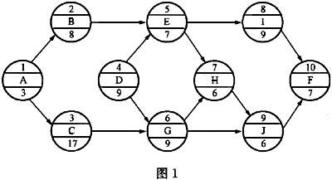

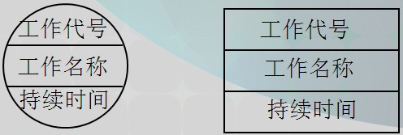

## 网络计划图中的时间参数

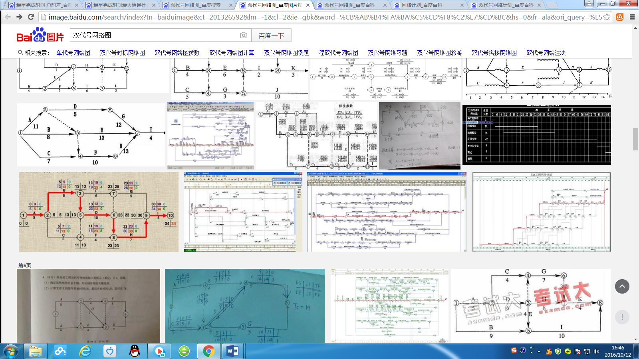

如上图，每条箭线上方的数字从左到右从上到下分别为：工作的最早开始时间(ES)，最迟开始时间(LS)，总时差(TF)，最早完成时间(EF)，最迟完成时间(LF)，自由时差(FF)。其中，

工作的最早开始时间=本工作的紧前工作的最早结束时间（有多个时取最大值）

工作的最早完成时间=工作的最早开始时间+工作的持续时间

工作的最迟开始时间=本工作的紧后工作的最迟开始时间（有多个时取最小值）-工作的持续时间

工作的最迟完成时间=工作的最迟开始时间+工作的持续时间

总时差=该工作最迟完成时间-该工作最早完成时间/该工作最迟开始时间-该工作最早开始时间

自由时差=紧后工作最早开始时间（有多个时取最小值）-本工作最早完成时间

自由时差是指不影响紧后工作最早开始时间情况下本工作所具有的机动时间。

图中用红线标出的路径即为关键路径，关键路径是图中的最长路径，起始工作和最终工作一定在关键路径中，关键路径上的所有工作其总时差均为0。

下图是单代号网络图的例子，每个节点中从上到下从左到右依次为：工作的最早开始时间、持续时间、最早结束时间、工作项名称、最迟开始时间、自由时差、最迟结束时间。该图中没有标明总时差。

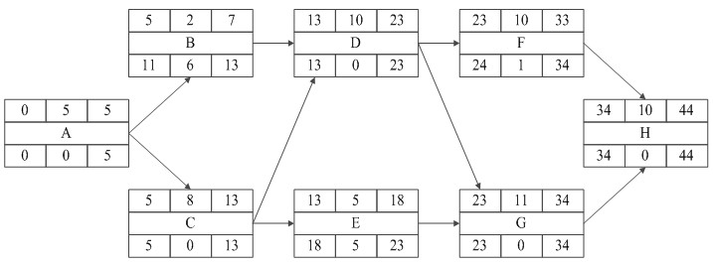

## 任务

## 工作项数据录入

项目基本信息管理模块实现工作项信息的录入、修改、删除、查询操作，每个工作项的基本信息包括：工作项代号（从1开始自动编号，不用人工输入，1号工作规定为起始工作），工作项名称，工作持续时间，以及紧前工作的列表，简单起见，规定输入按照紧前关系的顺序输入，即在输入一个工作项时其紧前工作均已经输入。录入界面可同时作为单条数据的查看界面，保留显示时间参数的位置，但时间参数不可编辑，由系统自动计算。请自行设计合适的数据结构存放这些信息，方便根据这些信息自动绘制单代号网络图。完成所有输入后自动计算所有工作项的时间参数。

## 工作项数据管理

输入完成后，应可对已输入数据进行浏览和查询，并能定位到特定工作项进行修改，定位时用工作项代号或工作项名称来定位，若使用工作项名称要能进行模糊查询，在匹配的多条记录中由用户选择要修改的工作项。若要删除某个工作项，则需要注意紧前关系的约束。浏览界面以可以网格形式呈现，一页显示多行数据，不允许修改，浏览应可允许输入筛选或排序条件，比如浏览持续时间小于、大于、等于某值的工作，或将浏览结果根据工作项代号或工作持续时间排序。

## 拓扑排序与关键路径

要求关键路径必须计算每个工作的时间参数，要求时间参数必须先对所有工作进行拓扑排序。从起点开始按拓扑序列求各工作的最早开始时间和最早结束时间；从汇点出发，令汇点的最迟开始时间等于其最早开始时间（最早结束时间类似），按逆拓扑序列求其余各工作的最迟开始时间等。根据各顶点的最早开始和最迟开始时间计算自由时差和总时差，找到自由时差为0的工作即为关键工作。

## 绘制单代号网络图

要绘制单代号网络计划图必须合理安排每个节点在网络图中的位置，计算机的屏幕坐标是以左上角为坐标原点，向左向下递增的。在单代号网络计划图中，由于输入信息是的约束，即输入一个工作时要保证其紧前工作均已输入，这样就使得工作项代号根据工作的紧前紧后关系有序，后续工作的代号必大于其前期工作的代号。绘制网络计划图时，要保证从左到右，从上到下，每个节点所表示的工作项其代号是递增的，且要尽可能减少边的交叉。

网络图要求只有一个始点，因此如果输入数据中存在多个无前驱的工作时要自动生成一个持续时间为0的起始工作，加在所有无前驱节点之前，作为一个起始的虚工作。网络图要求只有一个汇点，如果有多个无后继的工作存在，需要自动生成一个持续时间为0的结束工作，加在最后。

合理安排所有节点的位置，简单的做法，若j是i的第一个紧后工作，将j的横坐标设为i的横坐标加1，纵坐标从与i的纵坐标相等；i的第二个紧后工作横坐标同上，纵坐标则为第一个紧后工作的纵坐标加1。若要图更加美观好看，可将i的纵坐标设到其所有紧后工作的中间，具体做法自己设计。将单代号网络图绘制出来，并将所有关键路径标注出来。

# 汇报PPT要求

汇报PPT至少包含（但不限于）以下内容：

## 1. PPT封面

（1）设计题目

（2）完成人

（3）完成时间

## 2.PPT内容

（1）需求分析

对相应工作进行业务逻辑分析，说明工作流程。注意，该部分内容是从用户完成工作的步骤和逻辑出发，是系统设计的基础，但不是系统设计，不要写成系统工作流程和系统功能设计。

（2）功能设计

画出功能结构图，对系统具备的每项功能进行描述。

（3）数据字典

列表说明系统中的关键变量和数据结构，并对每个结构进行详细说明，参考表格如下：

|  |  |  |
| --- | --- | --- |
| 变量名 | 数据类型 | 描述 |
| workItem | 自定义结构体（类） | 存放每个工作项信息 |
| workItemNet | 自定义结构体（类） | 工作项网络图 |
| … | … | … |

|  |  |  |
| --- | --- | --- |
| 结构名 |  | |
| 成员变量 | Var1 | 描述 |
| Var2 | 描述 |
| Var3 | 描述 |
| … | … |
| 操作（如果定义的是类，需要写明其成员函数） | 名称 | 描述 |
|  |  |
|  |  |

（4）详细设计与编码

描述系统开发环境，系统的总体结构，阐述主要功能的实现思路和关键代码。

注意，这个部分应该针对（2）中设计的功能来阐述主要功能的实现思想和算法，禁止贴大段代码。

（5）系统演示与测试

展示系统的各主要环节的测试效果。

（6）心得体会

包括本组每个人的分工情况和各自的心得、收获等。